مختبر البكتريا الاول كلية العلوم للبنات

المرحلة الثانية الصباحي قسم علوم الحياة

**البكتريا وتقنيات التصبيغ**

**البكتريا**

تُعرَّف البكتيريا على أنّها كائنات حية أحادية الخلية ذات تركيب معقد، مع احتوائها على طبقة واقية وقوية تعزز مقاومتها لخلايا الدم البيضاء في الجسم، ولا ترى البكتيريا بالعين المجردة وإنّما بأجهزة المجاهروتتكاثر عن طريق الانقسام المباشر لBinary fission.

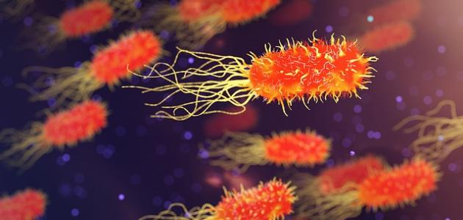

**شكل البكتريا**

**اشكال الخلايا البكتيرية**

تتعدد اشكال البكتيريا المتعارف عليها ،ومن أبرز أنواعها ما يأتي:

* **البكتيريا المكورة تتواجد البكتيريا المكورة(:(Coccus bacteria**بشكل فرديCoccus، أو زوجيDiplococci، أو على هيئة سلاسلStreptococci، أو عناقيدStaphylococci اوالرباعيةTetrads او الثمانية Sarcina وفقاً للظروف البيئية والبكتيرية المحيطة، مع العلم أنّ هذا النوع يتخذ شكلاً بيضوياً دائرياً، وقد يُسبب هذا النوع من البكتيريا الدمامل، أو التهاب السحايا، أو الالتهاب الرئوي، أو الحمى القرمزية.
* **البكتيريا العصوية تأخذ البكتيريا العصوية: Bacillus bacteria**شكل النقانق، وتتواجد منفرة أو على شكل سلاسل مترابطة، وقد تصل هذه البكتيريا إلى جسم الإنسان عن طريق تناول الطعام والشراب الملوثين، ويمكن أنْ تسبب هذه البكتيريا أمراضاً متعددة؛ مثل الإسهال، وهناك أنواع تصيب الجهاز التنفسي، وتسبب الخُنَّاق (الدفتيريا)، أو مرض الجمرة الخبيثة.
* **بكتيريا الضمة تظهر بكتيريا الضمة: Vibrio bacteria**بشكل حلزوني، أو على شكل الفاصلة في الكتابة، مع العلم أنّها تعيش في البيئات المائية، وتنتقل بحركة اندفاعية باستخدام سوط واحد، حيث يشبه الهيكل الخارجي لها شكل السوط، وتسبب هذه البكتيريا مرض الكوليرا.
* **البكتيريا الحلزونية تتخذ البكتيريا الحلزونية: Spirillum bacteria)**شكلاً حلزونياً صلباً، وتُسبب هذه البكتيريا العديد من الأمراض التي تتناقل عن طريق الطعام، أو قد تُسبب الإسهال، أو التهاب وقرحة المعدة.
* **البكتيريا الملتوية تتخذ البكتيريا الملتوية: Spirochete bacteria**شكلاً دائرياً طويلاً، ورفيعاً، ومرناً، وعادة ما تتحرك بطريقة دائرية في الأنسجة المبطنة بالمخاط أو البيئات اللّزجة، ويسبب هذا النوع من البكتيريا مرض الزُهري.

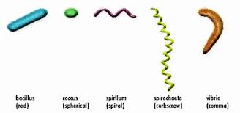

(اشكال البكتريا )

**تصنيف البكتيريا**

تمّ تصنيف البكتيريا وفقاً لعدة أسس ومبادئ، وبالتالي يمكن ذكر تصنيفات البكتيريا على النحو الآتي:

* حسب طبيعة جدار الخلايا هناك ما يُدعى بـصبغة جرام (Gram stain) وهو عبارة عن فحص يستخدم في تحديد نوع البكتيريا من خلال الكشف عن تركيب الجدار المحيط بالبكتيريا.
* حسب شكل البكتريا .
* حسب التركيب الجيني يعتمد على التقسيم على إدراج البكتيريا ضمن شجرة تسمى (شجرة العائلة) المعتمدة أساساً على العلاقة التطورية بين صنوف البكتيريا، وفي هذا التصنيف يلجأ المختصون إلى قراءة تركيب DNA أو RNA للبكتيريا.  
    
  **حجم الخلايا البكتيرية**

يبلغ قطر البكتريا ذات الاهمية الطبية 0.2-1.5 ميكرومتر وطولها حوالي 3-5 مكرومتر

**تقنيات التصبيغ Staining techniques**

لاتظهر البكتريا الحية التفاصيل تحت المجهر الضوئي بسبب نقص التباين لذلك نستخدم تقنية التصبيغ التي تعتمد على الموت والتثبيت وهذا يساعدنا في دراسة اشكالها واحجامها وتجمعاتها وبعض تراكيبها .

**الاصباغ Dyes**

هي املاح املاح تتألف من ايون موجب Cation )) وايون سالب Anion))واحدهما يكون ملونا .

**انواع الاصباغ**

1. الاصباغ القاعدية مثل:SafraninMethylene blue,Crystal violet حيث تستخدم لتصبيغ الخلية البكتيرية دون الارضية
2. الاصباغ الحامضية Acidic dyes مثل Nigrosin ,Eosin حيث تستخدم لتوضيح التراكيب السطحية للبكتريا حيث تصبغ الارضية دون البكتريا حيث تبقى شفافة وتدعى بالتصبيغ السالب .

**هنالك طريقتين للتصبيغ :**

1-التصبيغ البسيط .

2-التصبيغ التفريقي .

**التصبيغ البسيط Simple staining**

نستخدم صبغة واحدة مثل المثيلين الازرق Methylene blueحيث توفر التباين في اللون ولكنها تضفي نفس اللون على جميع البكتريا دون التأثيرلكن دون صبغ الارضية او نستخدم احمر الكونغو Congo red وهي صبغة حامضية عملية تصبيغ هذه سالبة حيث تقوم بصبغ الارضية ولاتصطبغ البكتريا تبقى شفافة .

**العمــــل**

**لتحضيرالفلم :**

* نأخذ شريحة ونضع عليهاقطرة ماء نظيفة (distal water)ثم نأخذ بواسطة ابرة معقمة كمية قليلة من من المستعمرة البكتيرية فقط لمس وتفرد على الشريحة في نقطة الماء.
* تمرر على اللهب ببطء ثلاث مرات لتجف بدون زيادة تسخين لكي لاتحترق.
* ضع الصبغة على الشريحة وانتظر مدة دقيقة لكي تكتسب البكتريا الصبغة.
* تغسل الشريحة بالماء لازالة الصبغة الزائدة وتجفف بواسطة ورق ترشيح من بقايا الماء.
* تفحص الشريحة تحت المجهر .

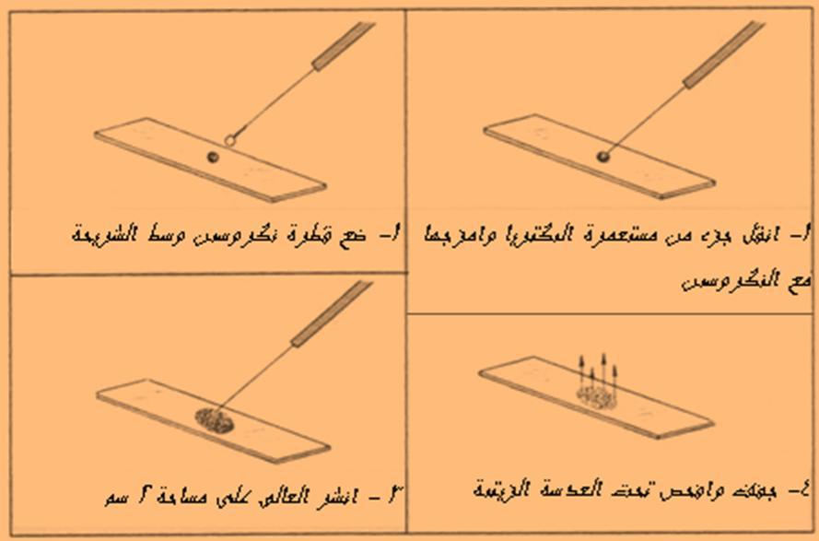

**طريقة التصبيغ البسيطة**